**UNIVERSIDAD TECNOLÓGICA DE PANAMÁ**

**FACULTAD DE INGENIERÍA DE SISTEMAS COMPUTACIONALES**

**DEPARTAMENTO DE SISTEMAS DE INFORMACIÓN, CONTROL Y EVALUACIÓN DE RECURSOS INFORMÁTICOS**

**INGENIERÍA DE SISTEMAS DE INFORMACIÓN**

**“*ATACANDO EL COVID -19”***

**ASIGNATURA:**

**SISTEMAS DE BASE DE DATOS I**

**ELABORADO POR: CAMPOS, MILAGROS 8-948-227**

**CASTILLO GUADALUPE 8-929-2252**

**ROSAS, ELIONAYS 9-756-2182**

**ASPRILLA, CRISTIAN 5-714-2148**

**FACILITADOR: ING. JEANNETTE JOHNSON DE HERRERA**

**I SEMESTRE, 2020**

**Contenido**

**PARTE I. DEFINICIÓN DEL PROBLEMA** 4

**PARTE II. DISEÑO DE LA BASE DE DATOS** 5

**1.** **Planificación de la Base de datos:** 5

**a.** **Información general de la empresa** 5

**b.** **Objetivos de la empresa, definir necesidades de los sistemas de información** 5

***c.*** **Evaluar sistemas de información actuales para determinar fortalezas y debilidades existentes*.*** 6

**d.** **Definir que oportunidades brindaría el sistema propuesto vs lo que tiene actualmente la organización.** 6

**2.** **Definición del Sistema:** 7

**a.** **Objetivos del proyecto de Base de datos** 7

**b.** **Límites de la aplicación propuesta de BD** 7

**c.** **Definir todos los usuarios de la base de datos y las funciones de estos.** 8

**d.** **Identificar para cada usuario, que dato requiere y para que lo necesita.** 9

**e.** **Definir las transacciones y/o consultas que realizarán los diversos usuarios del nuevo sistema de base de datos.** 9

**3.** **Recopilación y Análisis de Requisitos. Incluir que técnica utilizó para la recopilación de datos. (Revisión de documentos, entrevistas, encuestas, cuestionarios, otros. Capítulo 10)** 10

**a.** **Descripción de los datos que han sido identificados y utilización** 11

**Al tratarse de un proyecto basado un poco en el tema logístico los datos tienden a ser genéricos, pero a más detalle se puede tener una mejor toma de decisiones por lo que cada tabla cuenta con datos indispensables.** 11

**4.** **Diseño conceptual de la Base de datos (modelo Entidad-Relación).** 11

**5.** **Construir el Modelo Lógico de la Base de Datos (Señalar claramente los diferentes tipos de llaves encontrados)** 12

**6.** **Presentar una propuesta con detalles de por lo menos tres sistemas gestores de base de datos, que pueden servir eficientemente para implementar el sistema propuesto. Presente características, ventajas y desventajas de éstos. Indique cuál seleccionarían.** 13

**Propuestas de gestores de BD** 13

**MariaDB** 14

**Microsoft SQL Server** 15

**PostgreSQL** 16

**7.** **Usando un Gestor de Base de Datos, cree su base de datos y las tablas que la componen.** 17

**a.** **Muestre las instrucciones con las cuales creó la base de datos y cada una de las tablas.** 17

**8.** **Muestre el diagrama de la base de datos generado por el manejador de Base de datos.** 21

***9.*** **Inserte por lo menos 15 tuplas de datos, a cada una de sus tablas. Muestre las instrucciones con las que realizó la inserción.** 22

**10.** **Muestre todos los datos que contienen las tablas con la ayuda del comando select (listar todas).** 30

**PARTE III. CONSULTAS A LA BASE DE DATOS** 36

**1.** **Utilice la Concatenación, el Order by y Distict en una sola consulta** 36

**2.** **Between…and** 36

**3.** **In list** 36

**4.** **Like** 37

**5.** **Columna calculada** 37

**6.** **Utilice los Operadores lógicos And, Or y Not en una sola consulta que use también los operadores de relación(<,>,= etc)** 37

**7.** **Utilice la Función de agregación Sum y AVG (media)** 38

**8.** **Utilice la función Max y la función de grupo Group by y Having en una misma consulta** 38

**9.** **Realice una consulta que incorpore campos de dos tablas. Use cualquier tipo de Join para la misma.** 38

**10.** **Construya una vista con una consulta que involucre tres o más tablas. Haga un select a la vista.** 39

**Conclusión** 40

**Referencias** 41

**Índice de Tablas, Diagramas y Figuras.**

Diagrama 1. Límites de la propuesta………………………………………………………………………………………………………10

Diagrama 2. Modelo entidad-relación……………………………………………………………………………………………………14

Diagrama 3. Modelo Lógico……………………………………………………………………………………………………………………15

Diagrama 4. Base de datos………………..…………………………………………………………………………………………………..23

Figura 1. Logo MariaDB.…………………………………………………………………………………………………………………………16

Figura 2. Logo Microsoft SQL Server……………………………………………………………………………………………………...17

Figura 3. Logo PostgreSQL…………………………………………………………………………………………………………………….18

Tabla 1. Donador 32

Tabla 2. Centros de distribución. 33

Tabla 3. Insumos 33

Tabla 4.Transporte 34

Tabla 5.Personal 34

Tabla 6.Repartidor 35

Tabla 7. Instalación medica 35

Tabla 8 35

Tabla 9 36

Tabla 10 36

Tabla 11 37

**Introducción**

En 2020, Panamá fue afectada terriblemente por el brote de covid-2019 este ha hecho que la organización y sistema de salud en general colapse, generando un desabastecimiento de los insumos médicos en los diferentes centros de salud y hospitales, por ello surge la necesidad de buscar un mecanismo mediante el cual optimizar los procesos de distribución de los insumos médicos, y así evitar el desabastecimiento de las instalaciones médicas. Para lograr esto hemos planteado la creación de una BD relacional, la cual mas adelante iremos viendo cada uno de sus aspectos importantes, desde su modelo lógico, modelo relacional y la implementación de algunos datos de prueba.

**“ATACANDO EL COVID -19”**

# **PARTE I. DEFINICIÓN DEL PROBLEMA**

El brote del Covid-19 comenzó en diciembre de 2019 en Wuhan (China), se declaró una pandemia mundial el 11 de marzo de 2020 mediante un informe de situación de la OMS y el primer caso se detectó en Panamá el 09 de marzo del presente año.

Debido a la complejidad de la situación el Gobierno Nacional de Panamá a través de la Autoridad Nacional para la Innovación Gubernamental (AIG) ha implementado la plataforma de Panamá Solidario, donde la población puede realizar consultas (vale digital, bolsas de comida…) y donaciones (salud, alimentación, limpieza…).

De esta plataforma haremos énfasis al control y distribución de las donaciones realizadas en la sección salud, ya que se pretende dar solución a la problemática actual que mantienen las distintas instalaciones médicas (falta de equipos de protección para el personal sanitario).

Para brindar solución a la problemática que presenta el País se considera crear una base de datos en la cual almacenaremos los datos requeridos para lograr la optimización del proceso de distribución de los insumos médicos.

Con el fin de lograr este objetivo, el donante quien puede ser persona natural o empresa se aproxima a realizar una donación y se le toma una serie de datos que son: DNI o RUC, nombre, correo, teléfono, dirección (país, ciudad). Luego de captar los datos del donante se registra información acerca de la donación que este mismo entrega, cabe destacar que las donaciones al sector salud pueden ser medicinas y equipo de protección lo que en general llamaremos como Insumos médicos. Es importante tener conocimiento de cuáles son los insumos médicos con los que contamos, cuáles son los tipos de insumo y por eso a cada insumo se le ha clasificado con un código.

El plan Panamá solidario cuenta con centros de distribución que se encuentran ubicados en distintas regiones del País a los cuales los donantes se pueden aproximar a realizar su donación. Mantendremos el registro de la ubicación de cada uno de los centros de distribución y su forma de contacto.

Las donaciones que llegan al centro de distribución son transportadas a Instalaciones médicas estatales que lo requieran. Para tener un mejor control de a quienes son llevadas se registra su código, región, nombre, dirección, teléfono y la fecha del traslado para así conocer en qué momento pueden quedar desabastecidos con el insumo.

En los centros de Distribución se tiene asignado un personal encargado de empacar y distribuir los insumos donados a la instalación médica correspondiente de los cuales requerimos su información personal (nombre, apellido, cédula o pasaporte, fecha de nacimiento, teléfono, dirección) y cargo en caso de ser el encargado de repartir requerimos su licencia de conducir. También en caso de alguna incidencia y mejor control, llevaremos el control de la información del transporte (tipo, matrícula, capacidad de carga) el cual es asignado al personal encargado de distribuir los insumos.

# **PARTE II. DISEÑO DE LA BASE DE DATOS**

1. **Planificación de la Base de datos:**
   1. **Información general de la empresa**

Panamá Solidario es un plan de emergencia y asistencia social de alivio para afectados por la pandemia mundial del COVID-19.

Este plan ha sido implementado por el gobierno Nacional de Panamá en conjunto con la Autoridad nacional para la innovación gubernamental.

El plan Panamá solidario ha sido respaldado por la Empresa SIGMA dedicada al servicio técnico especializado en la rama de electrónica digital y La compañía de Amazon a través de Amazon Web Services quienes donaron la plataforma donde se aloja este sistema tecnológico.

* 1. **Objetivos de la empresa, definir necesidades de los sistemas de información**

Objetivos de Plan Panamá solidario:

* Registrar las donaciones realizadas por personas y empresas de las distintas opciones que presenta la plataforma (salud, alimento, limpieza, etc.).
* Informar a la población de las donaciones efectuadas y su lugar de destino.
* Permitirle a la población la opción de consultar Vale Digital.
* Registrar voluntarios para confección de bolsas de comida que serán repartidas a la población panameña.

* 1. **Evaluar sistemas de información actuales para determinar fortalezas y debilidades existentes*.***

Actualmente el plan Panamá solidario en la sección de donaciones de salud se maneja con una base de datos que recopila información del donante y de la donación.

Recopilando un poco más de información sobre el sistema destacamos que la fortaleza actual del Sistema es que permite saber las necesidades urgentes que tiene el sector salud en cuanto a los insumos médicos y la mayor debilidad es que no se tiene un control de las donaciones y por ende se da la problemática descrita en nuestra descripción del problema.

1. **Definir que oportunidades brindaría el sistema propuesto vs lo que tiene actualmente la organización.**

|  |  |
| --- | --- |
| Sistema Propuesto | Sistema actual |
| Control de las donaciones realizadas en los distintos centros de distribución. | El sistema actualmente cuenta con el registro que es llenado por el donante. |
| Asignar los insumos donados a las instalaciones médicas de acuerdo con la región en que se encuentren. | Actualmente no asignan la distribución de los insumos en todo el país. |
| Tener el control de quienes distribuyen los insumos donados a las distintas instalaciones médicas. | Solo sé cuenta con el registro de los voluntarios y no tienen funciones específicas. |
| Permitir el control de los tipos de transporte utilizados para la distribución de insumos. | No se maneja la información. |

1. **Definición del Sistema:**
   1. **Objetivos del proyecto de Base de datos**

* Optimizar el proceso de distribución de los insumos médicos a las distintas instalaciones médicas que se encuentran en el país y mediante esto asegurar que el personal sanitario de cada una de ellas cuente con el equipo de protección necesario.
* Mantener el control de las donaciones de insumos médicos llevadas a los distintos centros de distribución para evitar la mala disposición de estas.
* Proveer información de los diversos tipos de transporte utilizados para gestión de la distribución de los insumos médicos a las distintas instalaciones médicas.
* Sostener un adecuado manejo del personal que trabaja en los distintos centros de distribución.
  1. **Límites de la aplicación propuesta de BD**

Diagrama 1.Límites de la propuesta

* 1. **Definir todos los usuarios de la base de datos y las funciones de estos.**
* **Director del centro de distribución:** se encarga de coordinar todas las actividades que se dan en el centro de distribución, es decir, supervisan el desempeño de los empleados, establecen los objetivos generales, además de asegurar que todas estas actividades se realicen de manera eficiente, organizada, segura y rentable.
* **Supervisor de recursos humanos:** es el responsable por la administración y desarrollo de las políticas de los recursos humanos en el centro de distribución, administración del personal, relaciones laborales, capacitación y desarrollo de los empleados.
* **Supervisor de logística de donaciones**: es el encargado de supervisar la revisión y contabilización de las diversas donaciones que llegan a los centros de distribución y asignarlas a las distintas instalaciones médicas.
* **Supervisor de logística de transporte**: es responsable de gestionar la información de los diversos tipos de transporte con que cuenta el centro, así como de asignarlos a las diversas entregas de insumos médicos a las instalaciones médicas.
  1. **Identificar para cada usuario, que dato requiere y para que lo necesita.**
     + **Director del centro de distribución:** como es el responsable de que todas las actividades del centro se realicen eficientemente deberá tener acceso a toda la información de la base de datos por ende es necesario que tenga conocimiento principalmente de: código de donación, código de CEDIS y código de instalación médica.
     + **Supervisor de recursos humanos:** para poder cumplir con su responsabilidad de velar por el bienestar del personal es necesario que maneje los siguientes datos: DNI del personal y cargo.
     + **Supervisor de logística de donaciones:** ya que su función es velar por la distribución equitativa de las donaciones es importante que tenga acceso a la siguiente información: código de donación, cantidad y donada.
     + **Supervisor de logística de transporte:** como encargado de supervisar el transporte de las donaciones a las instalaciones médicas debe tener acceso a los siguientes datos: código de instalación médica, matrícula del trasporte, tipo de transporte y DNI del repartidor.
  2. **Definir las transacciones y/o consultas que realizarán los diversos usuarios del nuevo sistema de base de datos.**
     + **Director del centro de distribución**: como director del centro de distribución tendrá la opción de poder visualizar, insertar, actualizar, eliminar datos a las diferentes tablas que contenga la base de datos.
     + **Supervisor de recursos humanos:** tendrá acceso para visualizar, insertar, actualizar, eliminar datos de las tablas que contengan información del personal del centro de distribución.
     + **Supervisor de logística de donaciones:** podrá visualizar, insertar, actualizar y eliminar datos de las tablas que contengan información de las donaciones realizadas por los respectivos donadores y del personal encargado de empacar las donaciones.
     + **Supervisor de logística de transporte:** tendrá acceso a la base de datos para poder visualizar, insertar, actualizar y eliminar datos de las tablas que contengan información del transporte y el personal encargado de hacer las entregas.

1. **Recopilación y Análisis de Requisitos. Incluir que técnica utilizó para la recopilación de datos. (Revisión de documentos, entrevistas, encuestas, cuestionarios, otros. Capítulo 10)**

Para la recopilación de datos de este proyecto decidimos utilizar la técnica de Revisión de documentos obtenidos del sitio web oficial del programa Panamá Solidario, de esta manera aseguramos la comprensión del surgimiento de la necesidad del nuevo sistema haciendo uso minucioso de cada dato almacenado que guardaba relación con el problema que se debía resolver adicional a eso realizamos algunas consultas a manera de nutrir al equipo de información importante sobre la situación actual en Panamá y el mundo por lo promovemos la obtención de información desde una vista mucho más amplia que la que se tenía actualmente asegurando la implementación de los mejores métodos o métodos más funcionales en nuestro sistema de base de datos .

* 1. **Descripción de los datos que han sido identificados y utilización**

**Al tratarse de un proyecto basado un poco en el tema logístico los datos tienden a ser genéricos, pero a más detalle se puede tener una mejor toma de decisiones por lo que cada tabla cuenta con datos indispensables.**

En la tabla Donador, manejas los datos personales de cada persona o empresa que hace una donación, se hace indispensable su dirección para de esta manera conocer los tiempos de llegada de las donaciones o de donde provienen.

En la tabla Centro de Distribución, manejamos todos los datos de ubicación entre ellos la región en que está ubicada de esta manera los usuarios de la base de datos pueden saber todas las áreas que pueden ser atendidas por este de igual manera para la tabla instalaciones médicas donde se detalla la región donde está ubicada.

Sabemos también del personal que labora en los centros de distribución su fecha de nacimiento y su dirección, para asegurar que no se encuentre en un rango de edad en alto riesgo y donde puede ser enviado como colaborador respectivamente relacionado al riesgo, pero en otro contexto tenemos también la tabla transporte donde se maneja la capacidad de carga de cada vehículo asegurando el uso óptimo de cada uno.

1. **Diseño conceptual de la Base de datos (modelo Entidad-Relación).**

Diagrama 2. Modelo entidad-relación

1. **Construir el Modelo Lógico de la Base de Datos (Señalar claramente los diferentes tipos de llaves encontrados)**

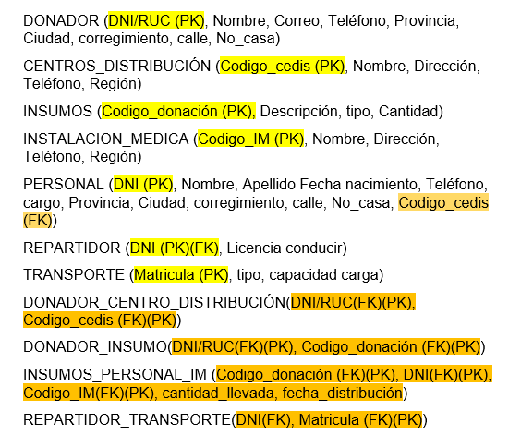

Diagrama 3.Modelo Lógico

1. **Presentar una propuesta con detalles de por lo menos tres sistemas gestores de base de datos, que pueden servir eficientemente para implementar el sistema propuesto. Presente características, ventajas y desventajas de éstos. Indique cuál seleccionarían.**

### **Propuestas de gestores de BD**

Para el desarrollo de la base de datos, que permitirá la optimización en la entrega de insumos médicos, y así evitar un desabasteciendo en las instalaciones médicas. Estaremos tomando en cuenta 3 gestores de Base de Datos Relacionales, ya que estas nos brindan las funcionalidades necesarias para el proyecto. Estas son:

### **MariaDB**

Este gestor de base de datos es una derivación de MySQL y de código abierto lo cual nos permite poder encontrar gran cantidad de documentación sobre ella, además permite que, si al momento de salir una versión y se detecte algún fallo en esta, pueda ser corregida casi de inmediato ya que cuenta con una gran comunidad de desarrolladores dispuesto a corregir los errores, esto no sería posible si el código fuera privado.

Figura 1. Logo MariaDB

Características:

* Posee un aumento significativo en los motores de almacenamiento
* Cuenta con una gran escalabilidad.
* Seguridad y rapidez en transacciones.
* Capacidad de integración con paquetes privativos.
* Facilidad de uso
* Menos errores y alertas.

Ventajas:

Antes hemos mencionado el hecho de que al ser de código abierto cuenta con menos probabilidad erros de seguridad o fallas en el sistema, además este nos permite una integración con paquetes o api privativas para así añadir funcionalidades extras a nuestra BD. También debemos resaltar el hecho de que este gestor no tiene costo alguno por su utilización.

Desventajas:

Este gestor de base de datos no posee un numero inmenso de desventajas como otros, solo podríamos mencionar el hecho de que independientemente que es una derivación de MySQL, tiene pequeñas incompatibilidades en lo que es la migración de MariaDB y MySQL, aparte también algunos pequeños atrasos en la liberación de versiones estables, pero esto es debido a que el desarrollo está en manos de personas de todo el mundo.

### **Microsoft SQL Server**

Es un gestor de Base de Datos, desarrollado por la gran Microsoft, utiliza un lenguaje de desarrollo como lo es Transact-SQL(TSQL), lo cual nos permite tener a nuestra disposición grandes cantidades de datos de manera simultánea esto es una ventaja ya que, para el proyecto, no solo una persona agregará datos o hará consultas, sino que son muchas y en distintos lugares.

Figura 2. Logo Microsoft SQL Server.

Características:

* Cuenta con soporte exclusivo brindado por Microsoft.
* Gran escalabilidad, estabilidad y seguridad.
* Cuenta con la posibilidad de cancelar consultas.
* Goza de un potente entorno grafico de administración que permitirá el uso de comandos DDL y DML.
* Permite su uso en plataformas de Linux o Docker.
* Permite administrar información de otros servidores de datos.
* Soporta transacciones y procedimientos almacenados.

Ventajas:

El hecho de ser desarrollado por una gran empresa como Microsoft no brinda la seguridad de que tendremos actualizaciones constantes, seguridad e integridad de nuestros datos, un soporte exclusivo 24/7 y una disminución notable en fallos del sistema, además de una gran integración con los servicios y herramientas que ofrece Microsoft, por ejemplo, Azure.

Desventaja:

La desventaja más notable de este gestor es el precio, que si bien cuenta con un plan gratuito como lo es la versión Express, para proyectos de estos indoles no es suficiente lo que este nos ofrece.

### **PostgreSQL**

Es un sistema gestor de Base de Datos orientado a objetos y de código abierto, es considero uno de los más avanzados y tiene utiliza el estándar SQL.

Figura 3. Logo PostgreSQL

Características:

* Cuenta con un control de concurrencia multiversión o MVCC.
* Una gran flexibilidad de lenguajes de programación.
* Es multiplataforma.
* Cuenta con una herramienta de administración de base muy intuitiva y fácil.
* Posee una gran robustez, eficiencia y gran escalabilidad.
* Cuenta con soporte nativo para Figuras geométricas, direcciones IP, direcciones MAC, Arrays, texto de largo ilimitado, etc.

Ventajas:

Posee un gran nivel de seguridad en términos generales, además de una integridad en la Base de datos (restricciones en el dominio), así como el poder realizar transacciones y respaldos.

Desventaja:

La desventaja con la que cuenta este sistema es su lentitud en la administración de base de datos pequeñas, debido a que esta mayor mente optimizado para grandes volúmenes de datos. Si bien esta desventaja suena algo desalentadora para su implementación en lo que es la propuesta, se toma en cuenta el hecho de que la base de datos pueda crecer en un futuro y así evitar esta lentitud y ya de desventaja estaría convirtiéndose en una ventaja la elección de esta.

1. **Usando un Gestor de Base de Datos, cree su base de datos y las tablas que la componen.**

* 1. **Muestre las instrucciones con las cuales creó la base de datos y cada una de las tablas.**

-- Creación de la base de datos

Create database PANAMA_SOLIDARIO_SALUD

-- Creación de la tabla llamada DONADOR

use PANAMA_SOLIDARIO_SALUD

Create table DONADOR

( DNI_RUC char (20) not null

Constraint Donador_DNI_RUC_PK primary key ,

Nombre varchar (40) not null,

Correo varchar(40),

Telefono varchar (15),

provincia varchar(20),

Distrito varchar (30),

Corregimiento varchar (30),

calle varchar (20),

no_casa varchar (5)

)

-- Creación de la tabla llamada INSUMOS

Create table INSUMOS

( codigo_donación nchar (10) not null

Constraint insumos_codigo_donacion_PK primary key ,

descripción varchar (20),

tipo varchar (15),

cantidad smallint

)

-- Creación de la tabla llamada CENTROS_DISTRIBUCIÓN

Create table CENTROS_DISTRIBUCIÓN

( codigo_cedis nchar (10) not null

Constraint centros_distribución_codigo_cedis_PK primary key ,

Nombre varchar (40),

dirección varchar (30),

telefono varchar(15),

región varchar (15)

)

-- Creación de la tabla llamada INSTALACION_MEDICA

Create table INSTALACION_MEDICA

( codigo_IM nchar (10) not null

Constraint instalacion_medica_codigo_IM_PK primary key ,

Nombre varchar (30),

dirección varchar (30),

telefono varchar(15),

región varchar (15)

)

-- Creación de la tabla llamada PERSONAL

Create table PERSONAL

( DNI varchar (10) not null

Constraint personal_DNI_PK primary key ,

Nombre varchar (20),

Apellido varchar (20),

fecha_nacimiento date,

telefono varchar(15),

cargo varchar(20),

provincia varchar(20),

Distrito varchar (20),

Corregimiento varchar (20),

calle varchar (15),

no_casa varchar (5),

codigo_cedis nchar(10)

Constraint centros_distribución_codigo_cedis_FK foreign key

references centros_distribución(codigo_cedis)

)

/*Creación de una subtabla llamada REPARTIDOR.

Esta subtabla surge de la tabla Personal ya que contamos con empacadores y repartidores*/

Create table REPARTIDOR

( DNI varchar (10)

Constraint repartidor_DNI_FK foreign key

references personal(DNI),

Licencia_conducir char (15),

)

--Creación de la tabla llamada TRANSPORTE.

Create table TRANSPORTE

( matricula varchar (10)

Constraint transporte_matricula_PK primary key,

tipo varchar (20),

capacidad_cargar varchar(10)

)

--Creación de la tabla llamada DONADOR_CENTRO

create table DONADOR_CENTRO

( codigo_cedis nchar(10)

Constraint donador_centro_codigo_cedis_FK foreign key

references centros_distribución(codigo_cedis),

DNI_RUC char(20)

Constraint donador_centro_DNI_RUC_FK foreign key

references donador(DNI_RUC)

)

--Creación de la tabla llamada DONADOR_INSUMO

create table DONADOR_INSUMO

( codigo_donación nchar(10)

Constraint donador_insumo_codigo_donación_FK foreign key

references insumos(codigo_donación),

DNI_RUC char(20)

Constraint donador_insumo_DNI_RUC_FK foreign key

references donador(DNI_RUC)

)

--Creación de la tabla llamada REPARTIDOR_TRANSPORTE

create table REPARTIDOR_TRANSPORTE

( DNI varchar (10)

Constraint repartidor_transporte_DNI_FK foreign key

references personal(DNI),

matricula varchar (10)

Constraint repartidor_transporte_matricula_FK foreign key

references transporte(matricula)

)

--Creación de la tabla llamada INSUMO_PERSONAL_IM

Create table INSUMO_PERSONAL_IM

( codigo_donación nchar(10)

Constraint insumo_personal_IM_codigo_donación_FK foreign key

references insumos(codigo_donación),

DNI varchar(10)

Constraint insumo_personal_IM_DNI_FK foreign key

references personal(DNI),

codigo_IM nchar(10)

Constraint insumo_personal_IM_codigo_IM_FK foreign key

references instalacion_medica(codigo_IM),

Cantidad_llevada smallint,

fecha_distribución date

)

1. **Muestre el diagrama de la base de datos generado por el manejador de Base de datos.**

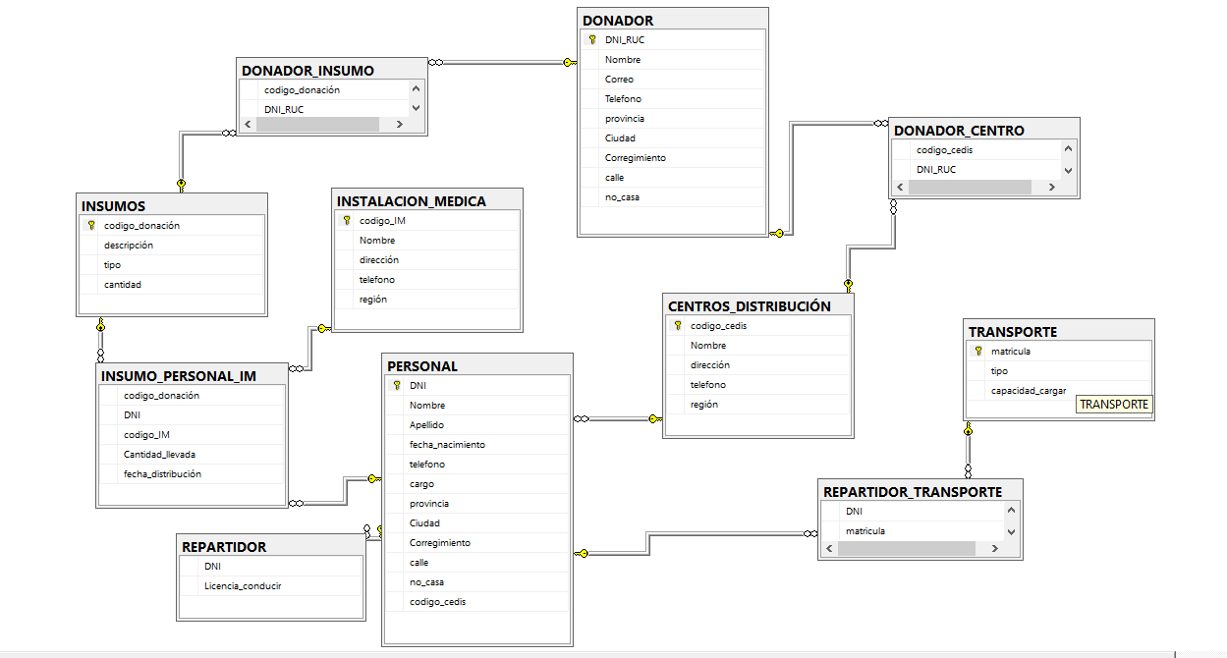

Diagrama 4. Base de datos

1. **Inserte por lo menos 15 tuplas de datos, a cada una de sus tablas. Muestre las instrucciones con las que realizó la inserción.**

--Vamos a insertar 10 tuplas de datos de Persona natural a la tabla DONADOR.

use PANAMA_SOLIDARIO_SALUD

Insert into DONADOR

values ('8-372-782','Milagros Campos','milyg27@gmail.com', '6345-2727', 'Panamá', 'Panamá','chilibre', 'San lorenzo', 'k105'),

('4-367-230','Antonio Castillo','a_castillo@gmail.com','6745-2211','Chiriqui','David','Las lomas','B30','103'),

('3-654-2120','Ernesto Quintana','quintana.20@hotmail.com','6230-9878','Colon','Portobelo','Isla grande','calle 17','B178'),

('6-2343-3456','Williams Cordoba','w.cordoba1@hotmail.com','6457-6767','Herrera','Los pozos','La arena','tortuga', 'A-102'),

('7-7890-1000','Guadalupe Castillo','lupe_15@gmail.com','6440-7000','Los Santos','Macaracas', 'la mesa', 'El porvenir', 'W234'),

('9-245-2300','Elionays Rosas','e.rosas507@gmail.com','61105678','Veraguas','Cañaza','Los valles', 'El arbol', '20'),

('5-6078-2311','Cristian Asprilla','c.asprilla@hotmail.com','6500-2284', 'Darien', 'Santa Fe', 'Agua fría', 'calle mar', 'K23'),

('1-230-112','Solangel Barraza','solangelb@hotmail.com','6734-9800', 'Bocas del toro','Almirante','Barrio Frances','los platanos','345'),

('2-678-900','Ana Frank','ana120@gmail.com','6522-1143','Coclé', 'Ánton','El chirú','Las cerezas', '200'),

('8-900-2819','Teresa Rodriguez','teresa.r01@icloud.com','6011-9977','Panamá','Panamá','San francisco','calle 75 oeste','90')

--Vamos a insertar 10 tuplas de datos de Empresas a la tabla donador.

Insert into DONADOR

values ('16292-152-155203','Deloitte','deloite_uy@deloitte.com', '209-4567', 'Panamá', 'Panamá','Juan díaz','Santa maria','ph30'),

('74-109-110-75', 'Cafe Duran','cafedpanama@cafeduran.com', '217-2233', 'Panamá','Panamá','Juan díaz', 'AveJose Agustin A','L-102'),

('521-136-1131330', 'Cochez y Cia','acochez@cochezycia.com', '257-9087', 'Panamá','Panamá','San Felipe', 'Ave.Eloy Alfaro','L234'),

('61238-78-348761', 'Mafre', 'info@mapfre.com.pa.', '347-5000', 'Panamá', 'Panamá', 'Juan díaz', 'Costa del este','BP230'),

('253525-1-403482 ', 'Caja de ahorros', 'info@cajadeahorros.com.pa','800-2252','Panamá', 'Panamá', 'Bella vista', 'Vía españa', '108'),

('280-134-61098', 'Banco general', 'info@bgeneral.com.','800-5000', 'Panamá', 'Panamá', 'Bella vista', 'Aquilino guardia', 'BG102'),

('650-529-126088-77', 'Melo S.A', 'grupomeloS.A@grupomelo.com.pa', '224-2311', 'Panamá','San Miguelito','Brisas del golf', 'Via tocumen','810'),

('346-266-76470-13','Farmacias arrochas', 'servicioalcliente@arrocha.com', '279-9000', 'Panamá', 'Panamá', 'Ancón', 'Albrook', '10-11'),

('1290101-1-602845', 'Tradex S,A', 'ruc91@clientestgeorges.com', '214-2376', 'Panamá', 'Panamá', 'Betania', 'Los angeles', '0801'),

('994855-1-534959-48','Claro Panamá','atencion@claropa.com','800-9100','Panamá', 'Panamá', 'San francisco', 'Punta Pacífica' ,'100-8')

--Vamos a insertar 20 tuplas de datos a la tabla Insumos

insert into INSUMOS

values (37322, 'Bata Desechables', 'Protección', 6400 ),

(37323, 'Bata AAMI lvl 3', 'Protección', 1040),

(37324, 'Bata AAMI lvl 4', 'Protección', 900),

(56790, 'Cama hidraulica', 'Mobiliario', 5),

(56791, 'Cama hospitalaria', 'Mobiliario', 15),

(37400, 'Cubre Zapato', 'Protección', 16000),

(33490, 'Delantal de fluido', 'Protección', 200),

(33430, 'Gntes de Nitrilo', 'Protección', 10000),

(33431, 'Gntes de latex', 'Protección', 5000),

(33432, 'Gntes sin latex', 'Protección', 5000),

(36782, 'Lentes de prot.', 'Protección', 15000),

(36767, 'Face Shield', 'Protección', 3000),

(60943, 'Masc. 3 pliegues', 'Protección', 5000),

(60944, 'Masc. N95', 'Protección', 30000),

(47685, 'Ropa medica', 'Protección', 5000),

(66660, 'Funda de cadaver', 'Protección', 100),

(56723, 'RespiradorArtificial', 'Mobiliario', 20),

(45632, 'Red de cabello', 'Protección', 3000),

(45678, 'Kit diagnostico', 'Medicina', 5000),

(43908, 'Termo. Digital', 'Mobiliario',100)

--Vamos a insertar los datos de los 5 centros de distribución con los que cuenta en estos momentos Panamá Solidario

Insert into CENTROS_DISTRIBUCIÓN

values (001,'Centro de Convenciones Atlapa', 'Avenida 5B Sur' , '526-7200', 'Panamá'),

(002,'Gimnasio Orlando Winter', 'San Miguelito', '364-6790', 'San Miguelito'),

(003,'CEO Aguadulce', 'Calle Molino', '280-2341', 'Aguadulce'),

(004,'Centro Divisa', 'Divisa', '270-4578', 'Divisa'),

(005,'IMA', 'San Pablo Viejo', '345-2134', 'David')

--Vamos a insertar 20 tuplas de datos a la tabla transporte

insert into TRANSPORTE

values ('395741', 'Pick - Up', '1260 lbs' ),

('201109', 'C. 2 ejes', '19 TON' ),

('188766', 'C. 4 ejes', '32 TON' ),

('AS3047', 'C. 3S2', '46 TON' ),

('022111', 'C. 3S3', '49 TON' ),

('676476', 'C. 3 ejes', '26 TON' ),

('275813', 'Pick - Up', '2138 lbs' ),

('AG5936', 'Pick - Up', '1260 lbs' ),

('676620', 'Pick - Up', '1911 lbs' ),

('HP-1762', 'Helicoptero', '7716 lbs' ),

('NI626L', 'Helicoptero', '14330 lbs' ),

('AK4700', 'Pick - Up', '1260 lbs' ),

('AA5741', 'C. 2 ejes', '19 TON' ),

('AA7500', 'Pick - Up', '1260 lbs' ),

('663011', 'C. 4 ejes', '32 TON' ),

('AX0762', 'Pick - Up', '1260 lbs' ),

('465809', 'C. 3 ejes', '26 TON' ),

('358429', 'Pick - Up', '2242 lbs' ),

('766944', 'Pick - Up', '1984 lbs' ),

('BIM-3618', 'Lancha', '2242 lbs' )

--Vamos unir datos de las tabla Donador y centro

Insert into donador_centro

values (001,'8-372-782'),

(005,'4-367-230'),

(001,'3-654-2120'),

(004,'6-2343-3456'),

(004,'7-7890-1000'),

(004,'9-245-2300'),

(002,'5-6078-2311'),

(005,'1-230-112'),

(003,'2-678-900'),

(002,'8-900-2819'),

(001,'16292-152-155203'),

(001,'74-109-110-75'),

(002,'521-136-1131330'),

(001,'61238-78-348761'),

(002,'253525-1-403482'),

(001,'280-134-61098'),

(001,'650-529-126088-77'),

(002,'346-266-76470-13'),

(002,'1290101-1-602845'),

(002,'994855-1-534959-48')

--Vamos a insertar los datos de la tabla Personal.

--Como podemos observar se utilizó un convertidor para la cambiar de string a fecha.

insert into PERSONAL

values ('8-727-945','Carmen', 'Gomez',convert(date,'1995-12-25'), '6346-0214', 'Empacador', 'Panamá',' Panamá', 'Pedregal', 'Villa Lobos', 'E-110', 001),

('9-9428-944','Carlos', 'Castillo',convert(date,'1996-10-23'), '6959-8214', 'Empacador','Veraguas','Sona','Guarumal','Los Mangos', 'E12', 004),

('7-676-744', 'Fredy', 'Rodriguez',convert(date,'1998-09-30'), '6896-0214', 'Repartidor','Panamá',' Panamá','Pedregal','Nazareno', 'ERT4',001),

('8-6061-945','Andrea', 'Tenorio',convert(date,'1987-01-14'), '6006-0124', 'Empacador','Los Santos', 'las Tablas','Las Tablas', 'Nva. Esperanza','EP-34', 003),

('8-967-3452','Hanna', 'Rivera', convert(date,'1978-06-27'), '6912-3414', 'Repartidor','Panamá',' Panamá','Pedregal', 'San Joaquin', 'E-110',002),

('8-1231-145','Victoria', 'Villareal',convert(date,'1989-05-22'), '6098-0214', 'Empacador','Panamá',' Panamá','Pedregal', 'Villa Lobos', 'JK78',002),

('8-321-2352','Javier', 'Romero', convert(date,'1999-03-31'), '6956-0902', 'Repartidor','Panamá',' Panamá', 'Chanis','141 Este', 'E21', 002),

('4-678-0956','Ariel', 'Polanco', convert(date,'1999-02-02'), '6756-0289', 'Repartidor','Chiriqui', ' David', 'Pedregal','Salsipuedes', 'V45', 005),

('8-076-2311','Tomas', 'Perez',convert(date,'1997-02-01'), '6556-0235', 'Repartidor','Panamá',' Panamá','Pedregal', 'Rana de Oro', 'E-101', 002),

('8-724-0685','Emmanuel', 'Miranda', convert(date,'1995-10-13'), '6356-0280', 'Empacador','Panamá Oeste', 'Chorrera','Caimitillo', 'Vereda 5', 'E-S32',001),

('8-756-800','José', 'Farrier', convert (date,'1994-10-15'), '6351-2340', 'Repartidor','Panamá', 'Panamá','CDE', 'Calle 124 oeste', 'G56',001),

('9-237-1221','Andrea', 'Silva',convert(date,'1996-08-16'), '6906-0280', 'Empacador', 'Veraguas','La mesa','Paraiso', 'Calle el padre', '231', 004),

('4-4727-001','Raul', 'Road', convert(date,'1985-12-13'), '6356-0371', 'Empacador', 'Chiriqui','David','Pedregal','la escalera', '345', 005),

('5-727-7693','Erick', 'Abrego',convert(date,'1975-06-12'), '6567-4880', 'Empacador','Darien', 'La Palma', 'Caimito','El nance', '901', 002),

('8-5678-001', 'Ashley', 'Adames', convert(date,'1989-05-10'), '6456-0200', 'Repartidor','Panamá', 'Juan Diaz', 'Cda. Radial', 'Vereda 8', 'KL90',002),

('8-890-122', 'Valery', 'Atencio', convert(date,'1998-11-01'), '6256-0278', 'Empacador', 'Panamá','Don Bosco','Versalles', 'Calle 57', 'GH56',002),

('7-456-543', 'Samuel', 'Lewis',convert(date,'1997-12-17'), '6556-0270', 'Repartidor', 'Los Santos','Las Tablas','Calle Arriba', 'Paraiso 3', '632', 004),

('8-890-000', 'Emma', 'Tuñon',convert(date,'1993-09-20'), '6156-0283', 'Repartidor', 'Panamá','Chepo','Caimitillo', 'Porvenir', 'S12',002),

('8-1200-122','Carolina','Tristan',convert(date,'1992-03-22'), '6256-0284', 'Empacador', 'Panamá Oeste', 'Arraijan', 'Vacamonte', 'La aroboleda', 'VB32',001),

('8-7897-944','Pablo', 'Fernandez',convert(date,'1991-10-03'), '6784-0280', 'Empacador', 'Panamá Oeste', 'Chorrera', 'Caimitillo', 'Central', 'S33', 001)

--Vamos a insertar los datos de la tabla Instalación Medica

Insert into INSTALACION_MEDICA

values (100, 'Irma de Lourdes T.', '24 de dic', '320-2345', 'Panamá'),

(200, 'Dr. Arnulfo Arias M.', 'Tansístmica', '295-3880', 'Panamá'),

(300, 'Manuel Amador G.', 'Avenida Meléndez', '245-2313', 'Colón'),

(400, 'Aquilino Tejeira', 'Penonomé', '997-9386', 'Coclé'),

(500, 'Chiriquí', 'Calle Central', '774-0128', 'Chiriquí'),

(600, 'Nicolas A. Solano', 'La Chorrera', '650-3456', 'Panamá Oeste'),

(700, 'General Cecilio A.C.', 'Chitré', '340-4789', 'Herrera'),

(800, 'Anita Moreno', 'Ave. Dr. Belisario P.', '356-8130', 'Los Santos'),

(900, 'Regional Metetí', 'Metetí', '213-2567', 'Darién'),

(1000, 'Luis Chico Fábrega', 'Santiago', '567-3489', 'Veraguas')

--Vamos a unir los datos de la tabla DONADOR_INSUMO

alter table donador_insumo

check constraint[donador_insumo_codigo_donación_FK]

insert into DONADOR_INSUMO

values (56790,'8-372-782'),

(56791,'4-367-230'),

(66660,'3-654-2120'),

(56723,'6-2343-3456'),

(43908,'7-7890-1000'),

(33490,'9-245-2300'),

(37324,'5-6078-2311'),

(37323,'1-230-112'),

(33432,'2-678-900'),

(36782,'8-900-2819'),

(33431,'16292-152-155203'),

(36767,'74-109-110-75'),

(60944,'521-136-1131330'),

(47685,'61238-78-348761'),

(45632,'253525-1-403482'),

(45678,'280-134-61098'),

(37400,'650-529-126088-77'),

(37322,'346-266-76470-13'),

(33430,'1290101-1-602845'),

(60943,'994855-1-534959-48')

--Vamos a insertar los datos a la tabla REPARTIDOR

insert into REPARTIDOR

values ('7-676-744', 'Tipo D'),

('8-321-2352', 'Tipo F'),

('4-678-0956', 'Tipo F'),

('8-076-2311', 'Tipo D'),

('8-756-800', 'Tipo G'),

('8-5678-001', 'Tipo H'),

('7-456-543', 'PilotoComercial'),

('8-890-000', 'PilotoComercial')

--Vamos a unir la tabla Repartidor_transporte

insert into REPARTIDOR_TRANSPORTE

values ('7-676-744', '201109'),

('8-321-2352', 'AS3047'),

('4-678-0956', '022111'),

('8-076-2311', '766944'),

('8-756-800', '465809'),

('8-5678-001', '663011'),

('7-456-543', 'HP-1762'),

('8-890-000', 'NI626L')

--Vamos a unir los datos de la tabla INSUMO_PERSONAL_IM

insert into INSUMO_PERSONAL_IM

values (37322,'8-1231-145', 200,1000, convert(date, '2020-07-04')),

(37323,'4-4727-001', 500,600, convert(date, '2020-07-01')),

(37324,'5-727-7693',900,500, convert(date, '2020-06-04')),

(56790,'4-678-0956',200, 2, convert(date, '2020-05-20')),

(56791,'8-756-800',500,5, convert(date,'2020-07-15')),

(37400,'8-727-945',100,2000,convert(date,' 2020-07-10')),

(33490,'9-9428-944',1000,50,convert(date, '2020-07-15')),

(33430,'8-890-122',100,250, convert(date, '2020-05-30')),

(33431,'8-7897-944',200, 1500, convert(date, '2020-06-12')),

(33432,'7-456-543',400,1500, convert(date, '2020-07-12')),

(36782,'7-676-744',200,1500, convert(date, '2020-07-09')),

(36767,'8-321-2352',100,500, convert(date,'2020-04-20')),

(60943,'8-890-000',100,600, convert(date, '2020-07-05')),

(60944,'8-967-3452',200, 1000,convert(date,'2020-07-20')),

(47685,'8-076-2311',600, 800, convert(date, '2020-06-17')),

(66660,'8-321-2352',300,40,convert(date, '2020-07-15')),

(56723,'8-6061-945',700, 5, convert(date, '2020-07-01')),

(45632,'8-724-0685',400, 2000, convert(date, '2020-07-18')),

(45678,'8-1200-122',900,1500, convert(date, '2020-07-19')),

(43908,'8-5678-001',800, 50, convert(date,'2020-07-10'))

1. **Muestre todos los datos que contienen las tablas con la ayuda del comando select (listar todas).**

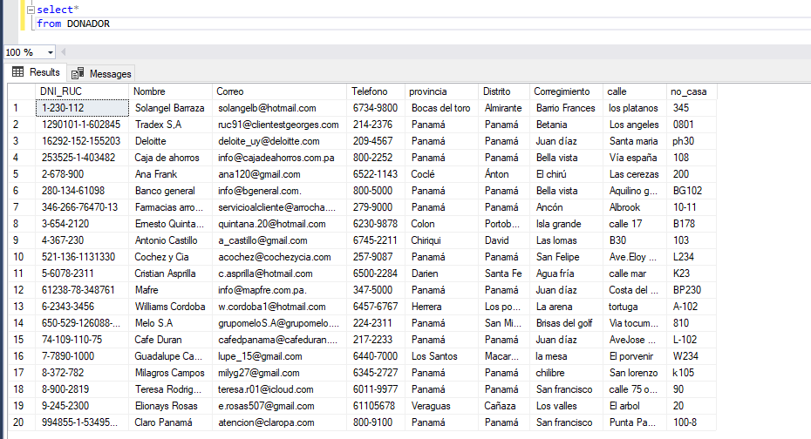

Tabla 1. Donador

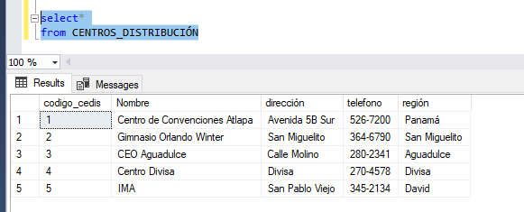

Tabla 2. Centros de distribución.

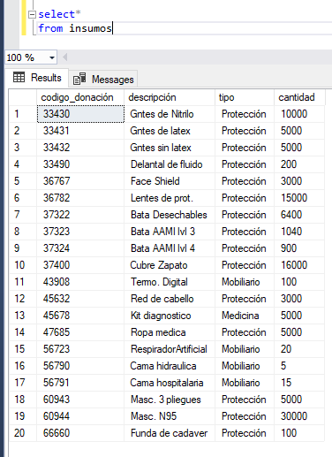

Tabla 3. Insumos

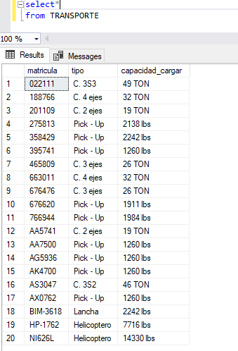

Tabla 4.Transporte

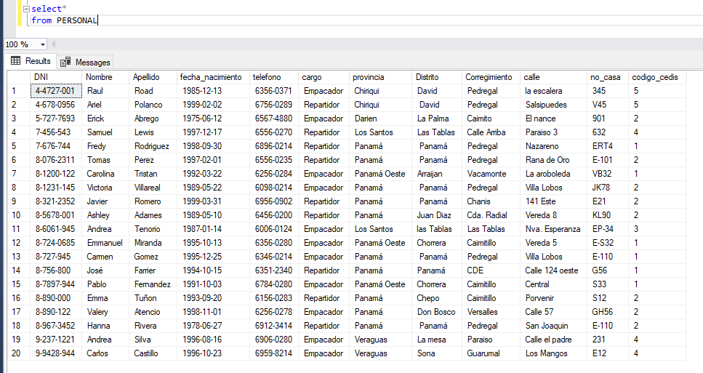

Tabla 5.Personal

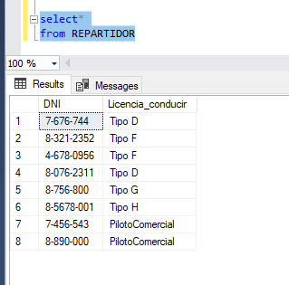

Tabla 6.Repartidor

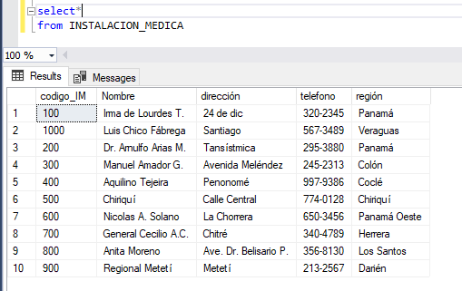

Tabla 7. Instalación medica

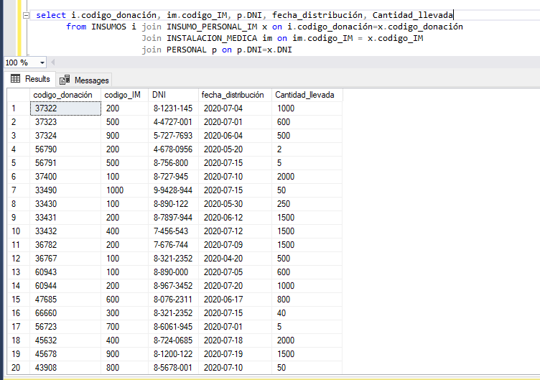

Tabla 8

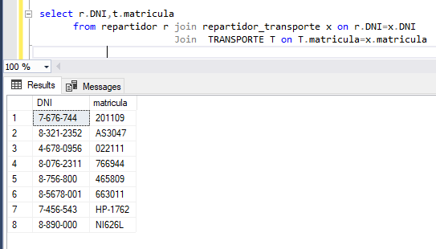

Tabla 9

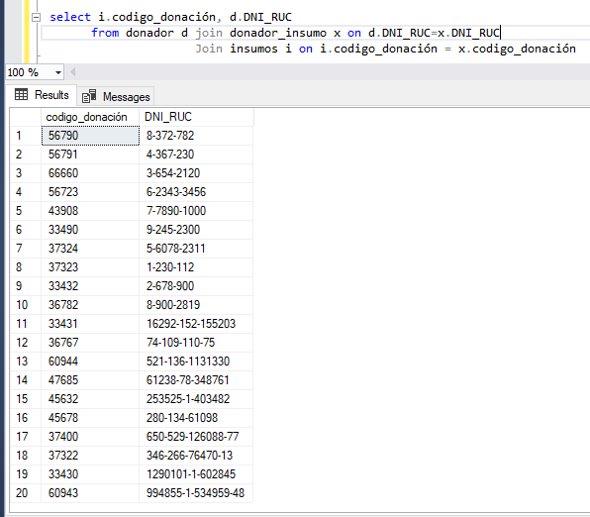

Tabla 10

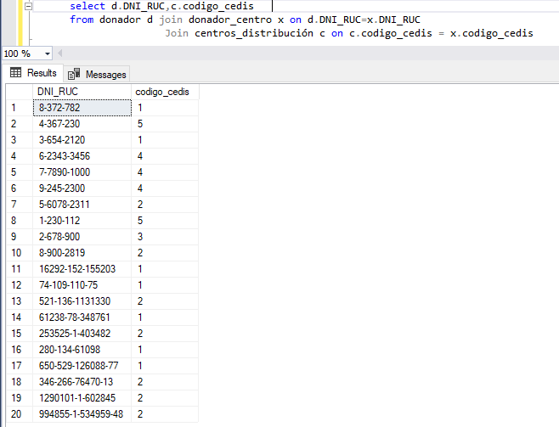

Tabla 11

**PARTE III. CONSULTAS A LA BASE DE DATOS**

1. **Utilice la Concatenación, el Order by y Distict en una sola consulta**

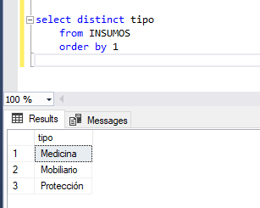

1. **Between…and**

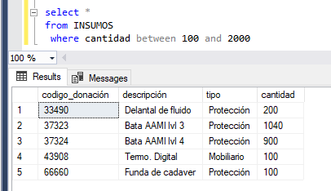

1. **In list**

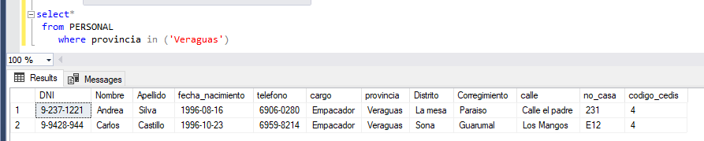

1. 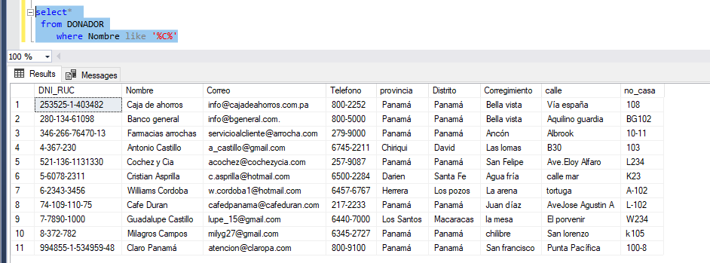**Like**
2. **Columna calculada**

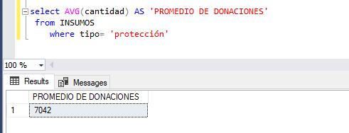

1. 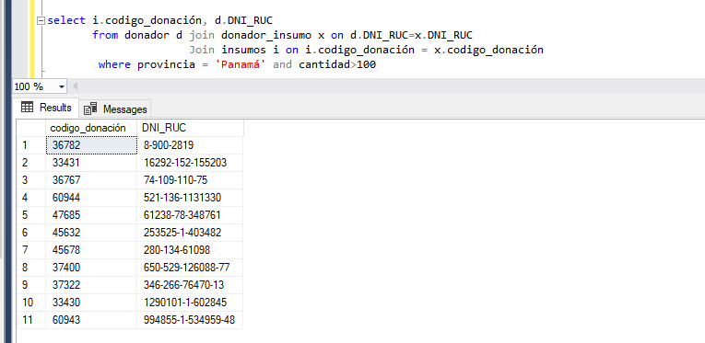**Utilice los Operadores lógicos And, Or y Not en una sola consulta que use también los operadores de relación(<,>,= etc)**
2. 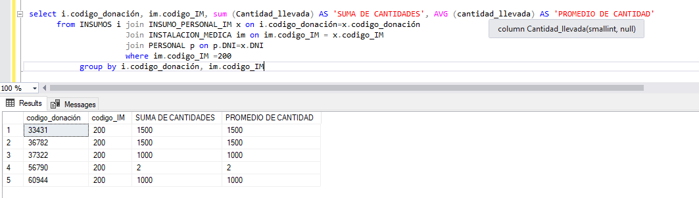**Utilice la Función de agregación Sum y AVG (media)**
3. 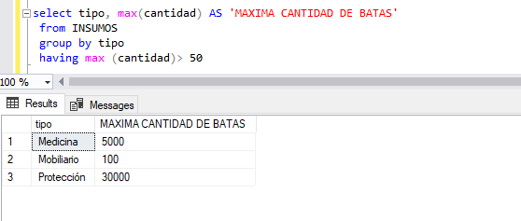**Utilice la función Max y la función de grupo Group by y Having en una misma consulta**
4. **Realice una consulta que incorpore campos de dos tablas. Use cualquier tipo de Join para la misma.**
5. 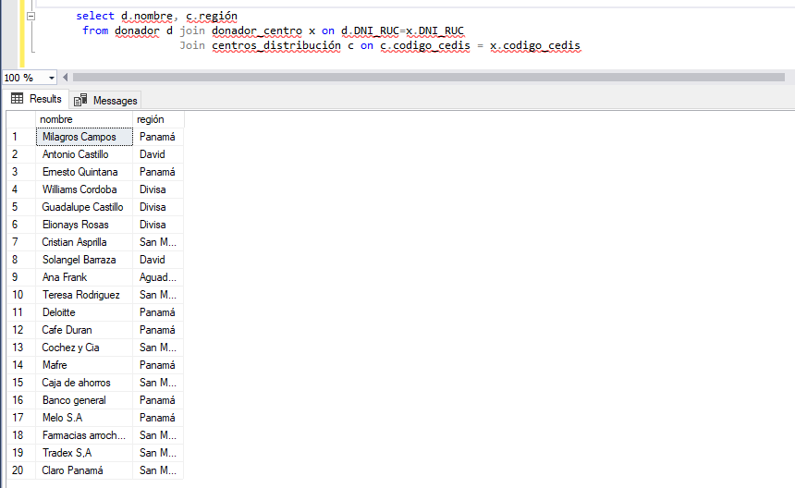**Construya una vista con una consulta que involucre tres o más tablas. Haga un select a la vista.**

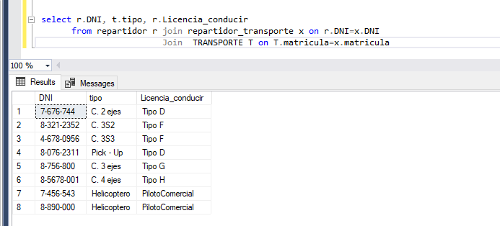

# **Conclusión**

El desarrollo de este proyecto nos ha permitido el desarrollo e implementación de los diferentes tipos de técnicas aprendidas durante el curso, de una manera más analítica ya que nos exigía de un poco mas de compromiso y esfuerzo para el desarrollo del mismo, también se debe resaltar que esto nos ha abierto un panorama diferente de como funcionan las cosas, y la importancia del estar preparados ante problemas adversos que puedan ocurrir, hemos logrado crear un nivel de conciencia de la importancia de que los centros médicos y el gobierno central, cuenten con una logística bien definida para el abastecimiento de los insumos que requiere, ya que hemos podido notar que sin un sistema de este tipo el sistema de salud nacional podría verse gravemente afectado.

# **Referencias**

CONNOLLY, T. M., & BEGG, C. E. (2015). *SISTEMAS DE BASES DE DATOS.* Madrid: PEARSON EDUCACIÓN S.A.

Gobierno de la República de Panamá. (Julio de 2020). *Panama Solidario*. Obtenido de https://www.panamasolidario.gob.pa/